“保护东风湖，我们在行动”志愿服务活动
实施方案
为增强居民的环保意识，呼吁更多的人保护东风湖生态环境。长虹路社区组织志愿者参与“保护东风湖，我们在行动”志愿者活动，活动具体活动方案如下：
一、活动主题
保护东风湖，我们在行动
- 参与单位
主办：长虹路社区
三、活动时间
2021年4月16日下午14:00--15:30
四、活动地点
东风湖沿湖
五、活动内容
贴宣传画
六、人员分工
筹 划 ： 胡芬
方案制定 ： 王琦
后勤保障 ： 潘青
长虹路社区志愿服务站
2021年4月14日

“保护东风湖，我们在行动”志愿服务活动志愿者招募通知

长虹路社区居民们：
为增强居民的环保意识，呼吁更多的人保护东风湖生态环境。长虹路社区组织志愿者开展“保护东风湖，我们在行动”志愿者活动。现将有关事项通知如下：
- 活动时间
2021年4月16日下午14:00--15:30
二、活动地点
东风湖沿湖
三、活动内容
贴宣传画
- 报名截止时间
2021年4月16日上午10：30
- 报名联系人：
社区联系人：胡芬17773069685
登记地点：长虹路社区志愿服务站
特此通知！

长虹路社区志愿服务站

2021年4月14日

长虹路社区志愿服务活动情况登记表
活动时间 | 2021年4月16日 14:00--15:30 | 活动地点 | 东风湖
活动主题 | 保护东风湖，我们在行动
参加活动 人 员 | 志愿者5人
活 动  情 况  小 结 | 2021年4月16日下午14:00，长虹路社区组织辖区环保志愿者5人，在东风湖边上开展“保护东风湖，我们在行动”志愿者活动。志愿者们分工合作，在间隔50米处张贴生态环境保护宣传画。通过志愿者们齐心协力，为保护一江碧水奉献自已的力量。

活动图片 | 文字说明
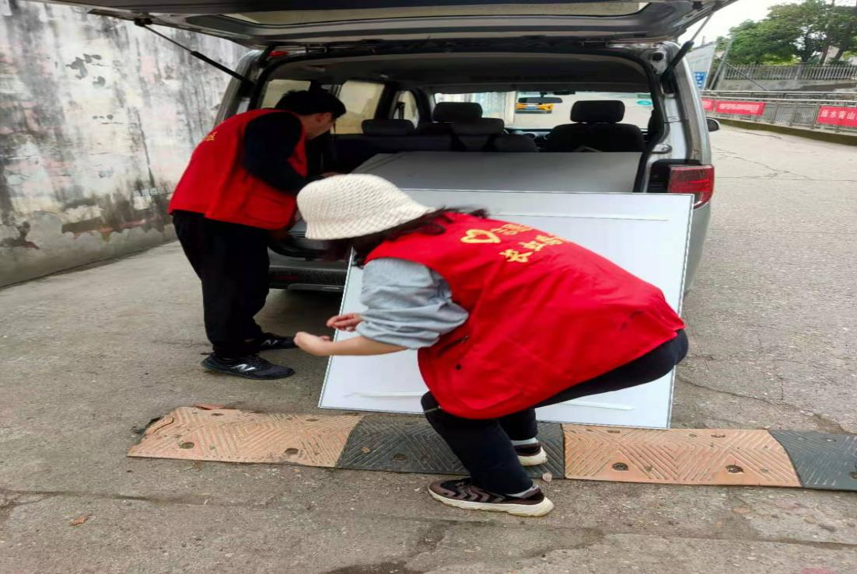 | 图为：志愿者准备贴宣传画
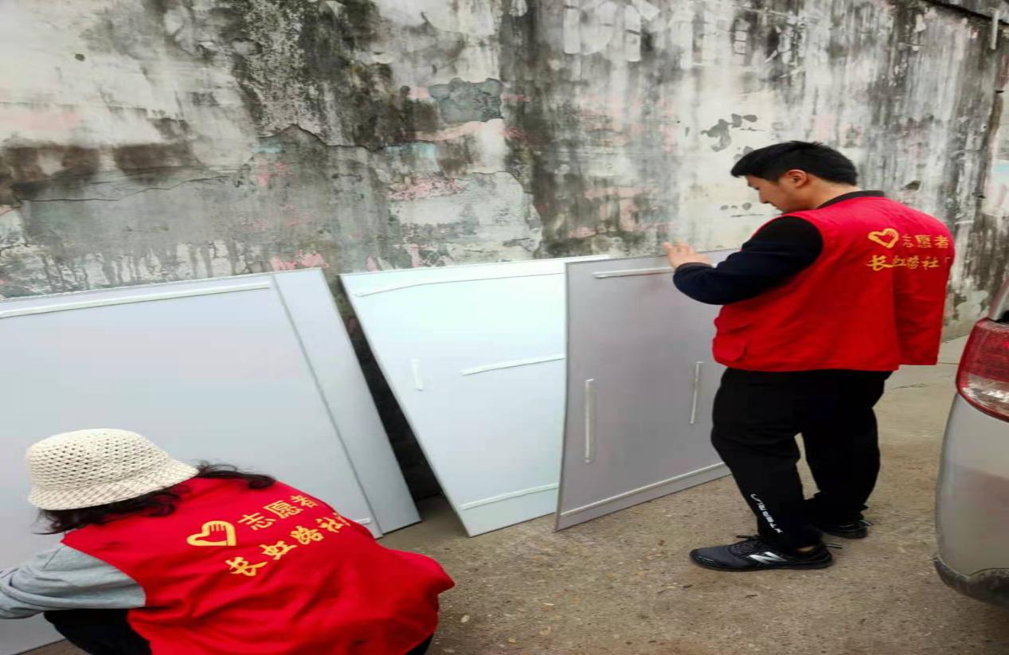 | 图为：志愿者准备贴宣传画

活动图片 | 文字说明
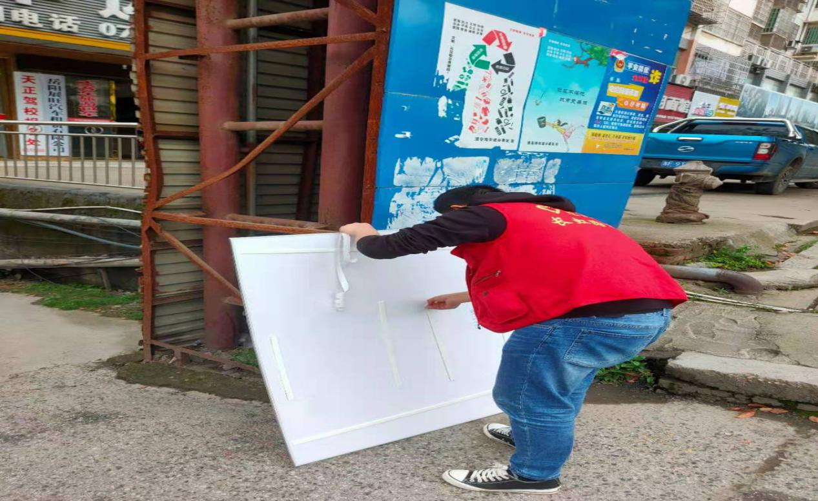 | 图为：志愿者准备贴宣传画
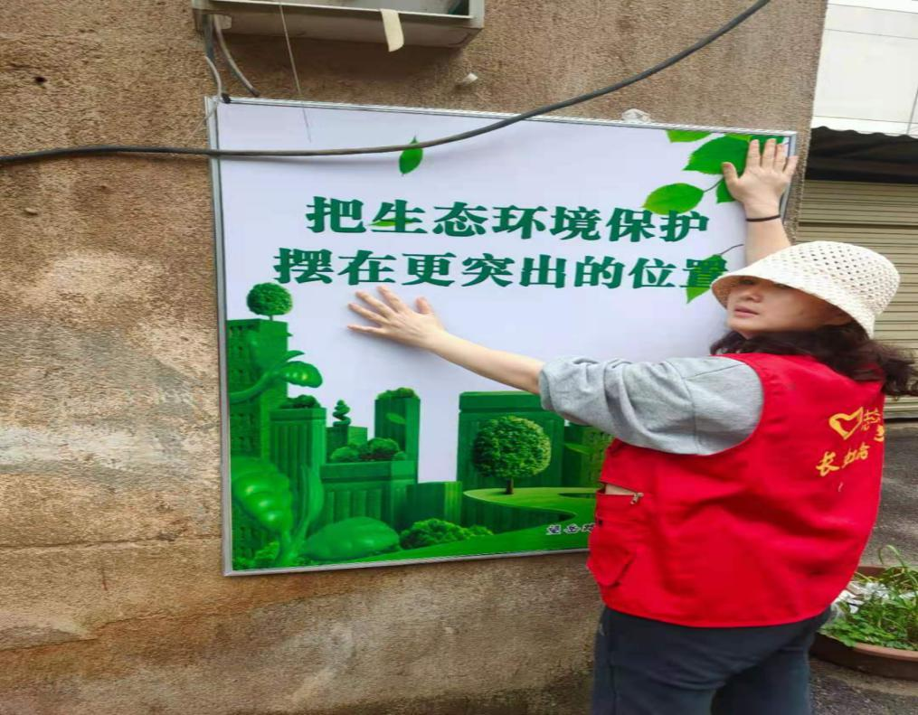 | 图为：志愿者正在贴宣传画

活动图片 | 文字说明
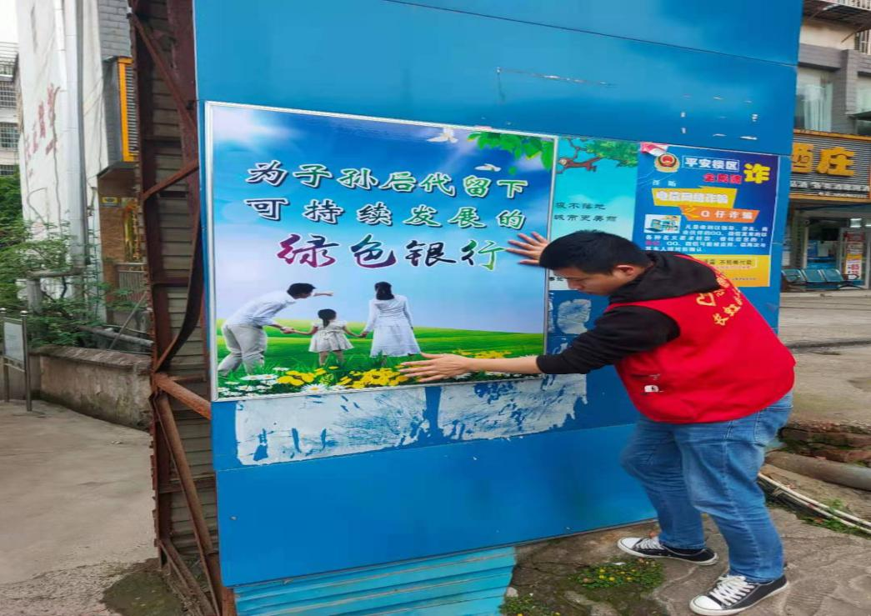 | 图为：志愿者正在贴宣传画
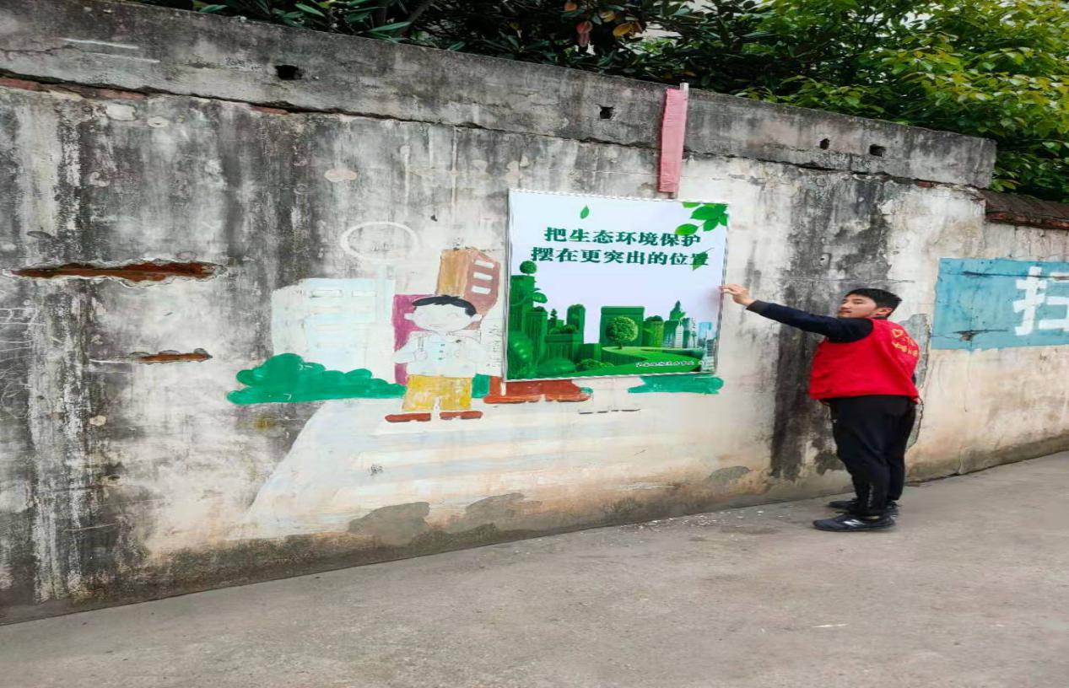 | 图为：志愿者正在贴宣传画

活动图片 | 文字说明
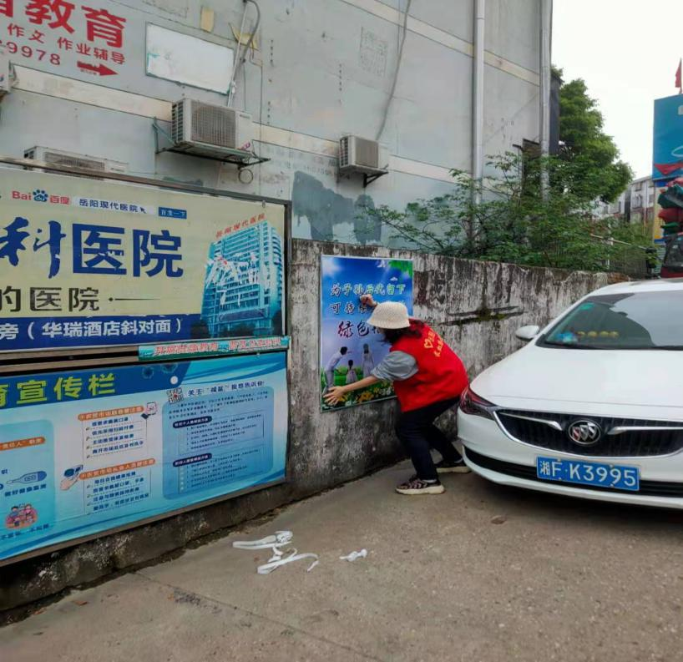 | 图为：志愿者正在贴宣传画
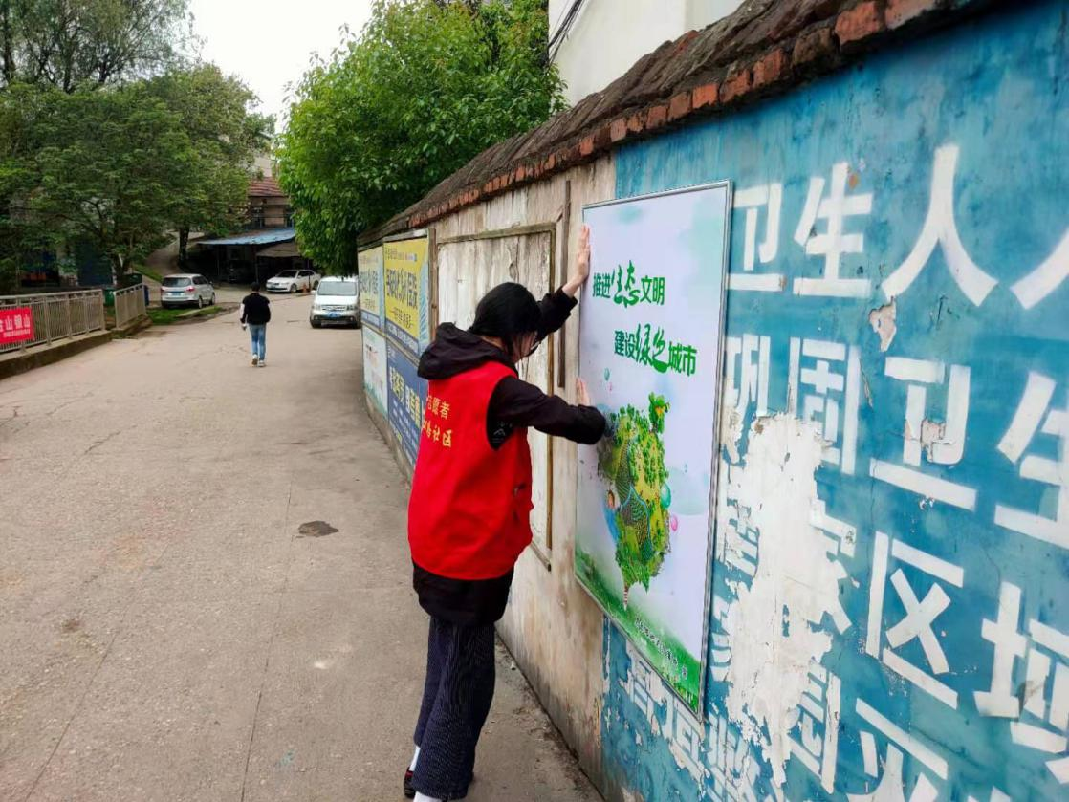 | 图为：志愿者正在贴宣传画

活动图片 | 文字说明
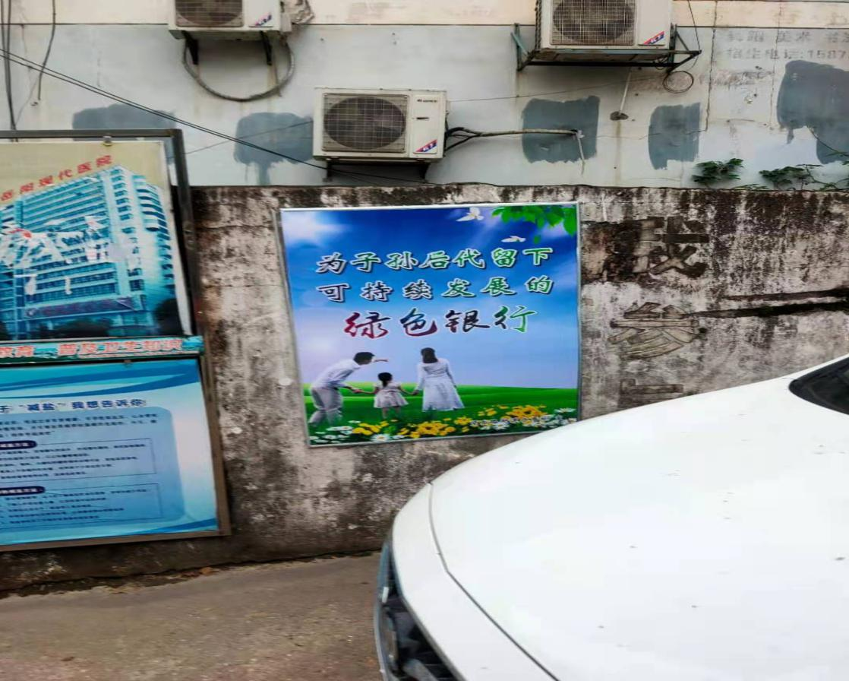 | 图为：宣传画
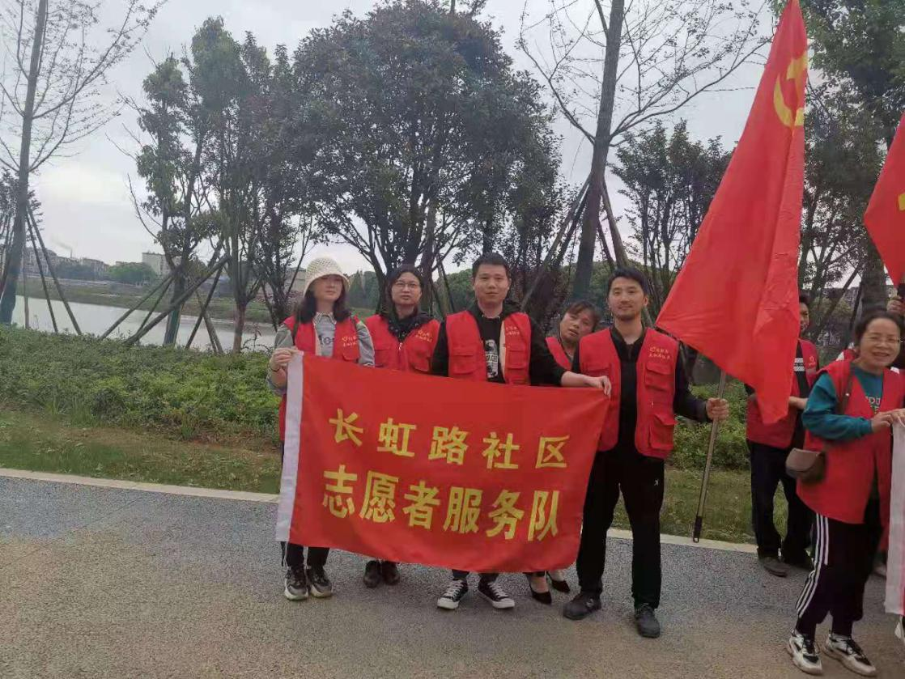 | 图为：志愿者合影

长虹路社区志愿服务活动志愿者名单

序号 | 姓名 | 所属单位 | 志愿者类别 | 服务时长
1 | 陈亚辉 | 长虹路社区 | 社区志愿者 | 2小时
2 | 陈柯竹 | 长虹路社区 | 社区志愿者 | 2小时
3 | 王 琦 | 长虹路社区 | 社区志愿者 | 2小时
4 | 徐 宽 | 长虹路社区 | 社区志愿者 | 2小时
5 | 方 霞 | 长虹路社区 | 社区志愿者 | 2小时
6
7
8
9
10
11
12
13
14
15
16

